Дата:12.04.22 Клас: 3-А Вчитель:Довмат Г.В.
Урок: українська мова
Тема. Розрізнення частин мови. Придумування заголовка до прочитаного тексту. Пошук інформації на афіші. Визначення достовірної і недостовірної інформації. Написання розгорнутої відповіді на запитання. (с. 124-126).

Конспект уроку
І. ПОВТОРЕННЯ ПРО ЧАСТИНИ МОВИ
1. Перегляд відео «Розрізняємо частини мови» (частини з поясненням).
- Пригадайте, які частини мови ми вже вивчили.
https://www.youtube.com/watch?v=oB7GTm7cIA4

ІІ. ПОВІДОМЛЕННЯ ТЕМИ УРОКУ.
- Сьогодні на уроці ми згадаємо всі частини мови, які ми з вами дослідили на попередніх уроках. Побуваємо у планетарії та океанаріумі Харкова, на канатній дорозі.

ІІІ. ОПРАЦЮВАННЯ НАВЧАЛЬНОГО МАТЕРІАЛУ.
1. Каліграфічна хвилина.
Ч ч Ч ч ча ча частини мови

2. Гра «Відгадай, хто я»
- Назвіть частину мови про яку я буду розповідати.

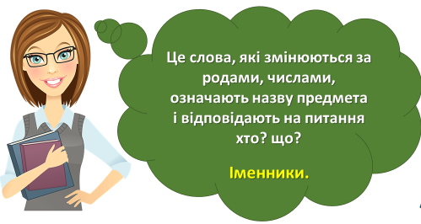
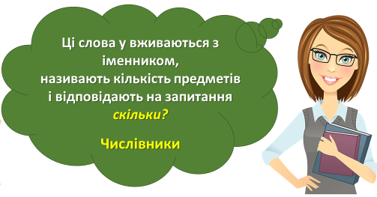
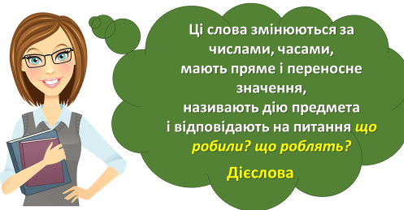

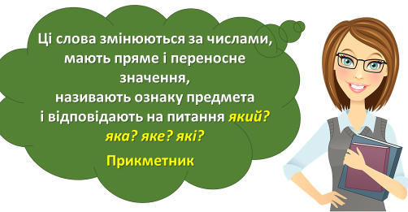

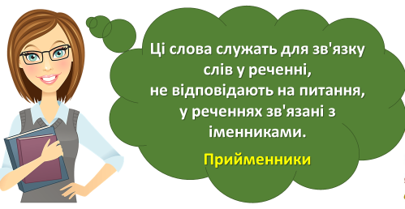

3. Практична робота за підручником (с.124-125)
Вправа 1 (с.124) – усно.
- Постав питання до поданих слів. Визнач, до якої частини мови вони належать.
Екскурсія (що?) - …
відвідали (що зробили?) - …
цікаві (які?) - …
п’ять (скільки?) - …
на - ….
- Спробуйте скласти речення з цими словами. Чого бракує?
Цікаві туристи відвідали п’ять екскурсій (де?) на … Харківщині.
- Підкресліть головні слова в реченні.
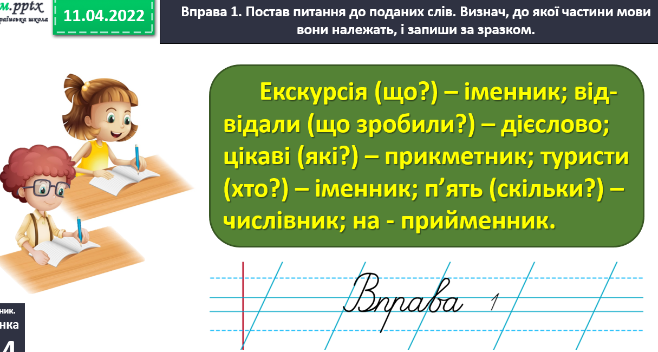

Вправа 2-3 (с.125) – письмово.
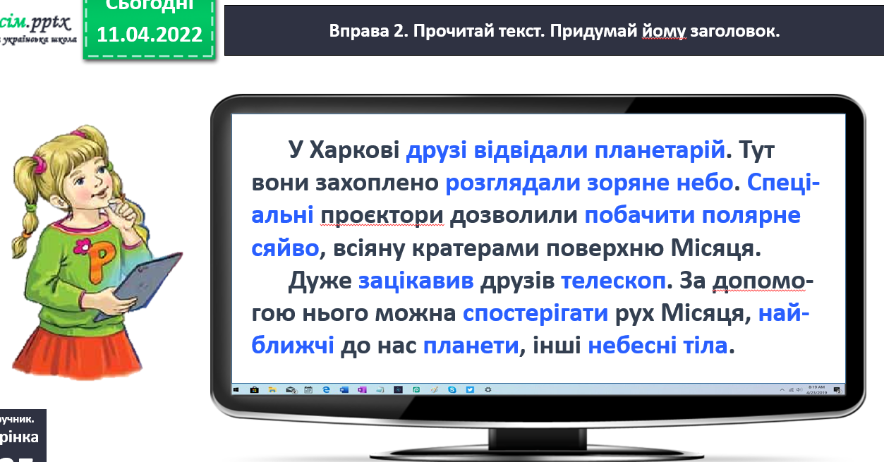

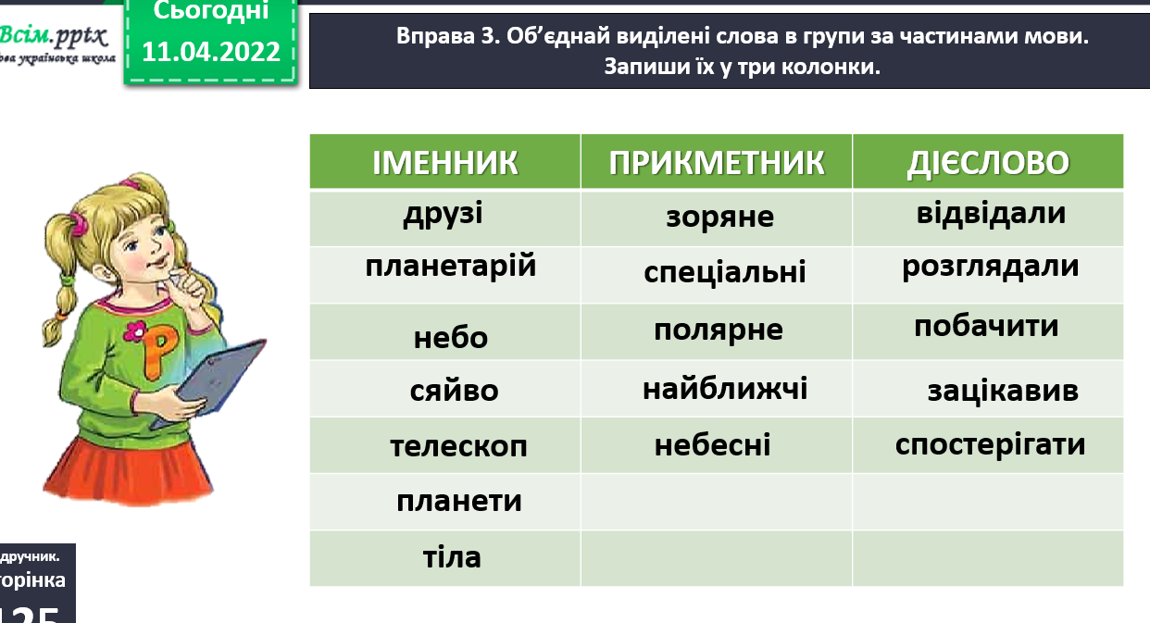
- Прочитайте текст, доберіть заголовок.
- Що нового дізнались?
- Запишіть слова у три стовпчики, розподіляючи за частинами мови.
Іменники Прикметники Дієслова
- Перетворіть підкреслені слова на інші частини мови.

Вправа 4 (с.125) – усно.
- Чи хотілося б тобі побувати в планетарії? Чому?
Фізкульхвилинка.
https://www.youtube.com/watch?v=JmvF0ArX2lI

Вправа 5 (с.125) – усно.
- Розглянь афішу, яка привабила друзів у Харкові.
- Про що можна дізнатися з неї?

Вправа 6 (с. 125) – усно.
- Прочитайте, де побували друзі.
- Що особливо здивувало їх?
- За чим цікаво було спостерігати?
Після планетарію друзі відві-дали океанаріум. Спочатку вони потрапили в зал з прісновод-ними рибками. Особливо зди-вував їх акваріум, у якому риб-ки світилися.

Вправа 8 (с.126) – письмово.
- Утворіть від поданих прикметників іменники і дієслова.
- Позначте корінь у кожному слові.
- Як називаються такі слова? (спільнокореневі).
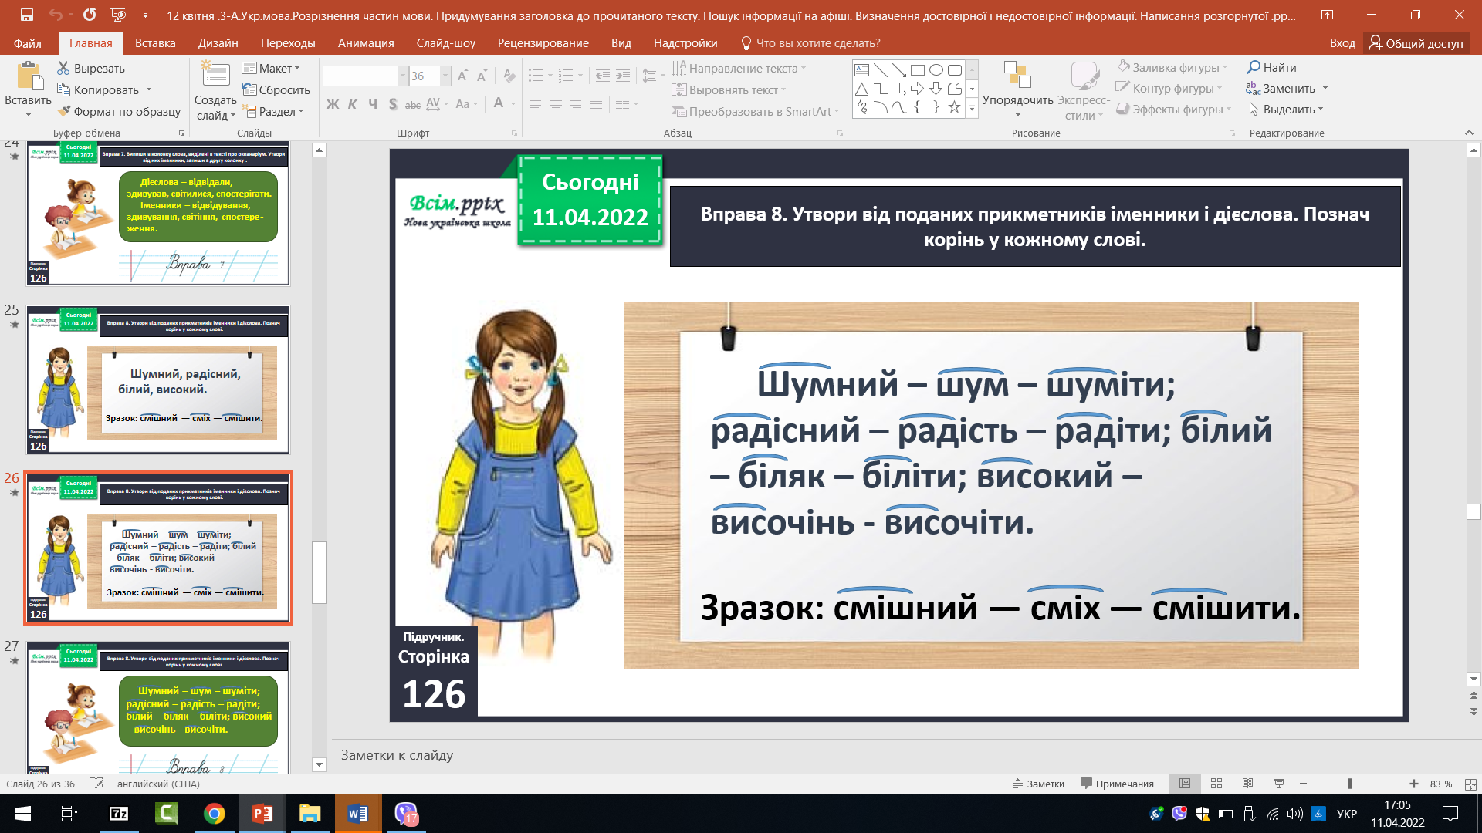

ІV. ДОМАШНЄ ЗАВДАННЯ
Ст. 126, вправа 10.
Одним з улюблених місць відпочинку мешканців та гостей Харкова є підвісна ка-натна дорога. Використовують її для прогу-лянок, а також як транспорт. Вісімнадцять хвилин у повітрі — і ти вже в іншому кінці Харкова. Не в кожному місті є така незвична дорога.

Перевірити завдання можна за презентацією

